Текст к презентации: Мусор хочет быть полезным!
Оборудование: проектор, презентация, карточка с заданием, чёрный ящик, широкополая шляпа, салфетки, туалетная бумага, упаковочная бумага, 3 баночки, земля, бумага, очистки от яблок, кусочек пластика.
Слайд № 1
Приветствие героев – эколят
Слайд № 2
На экране появляется Ёлочка, а это значит, что нас ждёт задание
Задание № 1
Зачеркните каждую вторую букву, и вы узнаете тему нашего занятия.

МГУОСРОПРВ ХЛОАЧФЕРТА БЗЫПТУЬЗ

ПМОТЛОЕМЗБНЗЫЧМЕ!
Слайд № 3
Тема нашего занятия – «Мусор хочет быть полезным!»

Слайд № 4

С появлением первого человека на земле, появляется и первый мусор! Изначально это были в основном пищевые отходы. Но время шло, человек развивался и рядом с ним появлялся всё новый и новый мусор.
Примерно 3 тыс. лет до н.э. на острове Крит были построены первые в истории человечества централизованные помойки: мусор сваливали в специально вырытые ямы, слои мусора пересыпали слоями земли.
Первая мусорная свалка была создана в Афинах примерно в 500 году до новой эры. Согласно указу, предписывающему сбрасывать отходы за городской чертой, уборщики мусора должны были вывозить его, как минимум, за 1,5 км от городских стен.
Слайд № 5
Своим неправильным отношением к чистоте и мусору прославились древние европейские города. В древней Европе не принято было соблюдать чистоту и мыться, это считалось даже дурным тоном. Поэтому, к примеру, король-солнце Людовик Четырнадцатый за всю жизнь соизволил помыться целых четыре (по некоторым источникам 2) раза, причем после каждого раза болел. Русских же по всей Европе считали извращенцами за то, что те ходили в баню раз в месяц – безобразно часто.
Если уже две тысячи лет назад в семье китайского императора ежегодно использовалось 15 000 листов туалетной – толстой, мягкой, опрысканной благовониями – бумаги, то в Европе туалетная бумага появится только в 1860-е гг.
Слайд № 6
А так же в Европе было принято выливать помои прямо из окон. И нередко можно было увидеть такую картину. Поэтому во многих странах Европы свиней выгоняли на улицу, чтобы те поедали мусор и пищевые отходы. И жили европейские государства в таких условиях свалки вплоть до 19 века.
На территории России трепетнее относились к чистоте в городе, поэтому различные указы по утилизации отходов действовали еще в те времена, когда Русь была поделена на княжества. С приходом Петра I этой проблеме стало уделяться еще большее внимание.

Слайд № 7(включить музыку на слайде)
Под музыку выносится чёрный ящик
В связи с этим - вопрос.
В чёрном ящике находится предмет, появление которого непосредственно связано с привычкой европейцев выливать помои прямо из окон домов. Что находится в Чёрном ящике? (предположения детей)
Правильный ответ:
Широкополая шляпа.
Слайд № 8
Время шло и мусора вокруг человека не становилось меньше. В связи с появлением металла, пластика и т. д. мусор становится всё опаснее.
Слайд № 9
В 1895 году, в Нью-Йорке создана первая в мире сортировка мусора. Жители города были обязаны разделять пищевые отходы, бумагу, металл и выбрасывать их в отдельные баки, стоящие на улице.
15 ноября отмечается День переработки мусора

Слайд № 10, 11
В СССР утилизации придавалось большое значение, по всей стране существовали пункты сбора стеклотары. Для сбора макулатуры и металлолома привлекались школьники.
Слайд № 12
Мусору в различных странах устанавливают памятники и Арт-объекты для того, чтобы привлечь внимание людей к проблеме утилизации мусора.
Слайд № 13
В Архангельске в 2016 году на Красной пристани был установлен слон из пластиковых бутылок. Высота фигуры составляла восемь метров, длина — 12,5 метров. Все бутылки (44 500 шт.) в дальнейшем были сданы в переработку.
Слайд № 14
Задание № 2 в карточке
Расскрась контейнеры для мусора и нарисуй ниже примеры для содержимого каждого контейнера.(Дети предполагают как правильно разделять мусор. Обсуждение.)

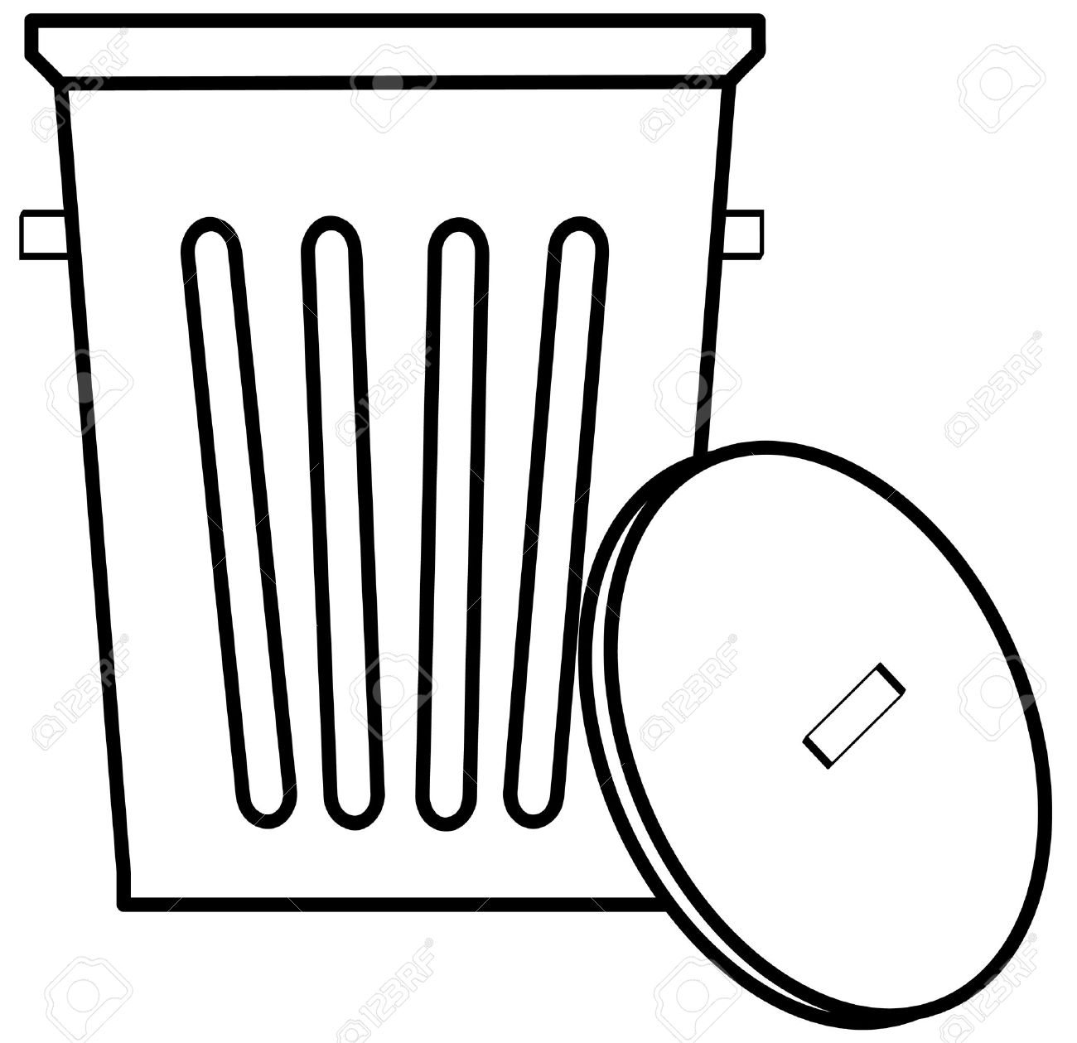

Слайд № 15
На экране появляется Шалун, а это значит? Правильно, пришло время пошалить и отдохнуть.
Слайд № 16
Физкультминутка (дети повторяют движения за героями на экране)

Каково же время разложения мусора? И как мы с вами можем сделать мусор полезным?
Слайд № 17
Пищевые отходы – разлагаются около 1-2 месяцев, перегнивая, они обогащают почву. Если Вы на природе, можно закопать в землю.
Слайд № 18
Если на даче, можно создать компостную яму.
Слайд № 19
Бумага – разлагается около 1-3 месяцев. Бумагу лучше сдать в переработку. Из неё сделают новую бумагу, салфетки, туалетную бумагу.
Слайд № 20
Старая обувь – разлагается около 10 лет.
Слайд № 21
Старую обувь можно сдать в секонд – хенд или сделать из неё вот такую красоту
Слайд № 22
Автомобильные аккумуляторы и батарейки – разлагаются более 100 лет. Из 20 старых можно сделать 19 новых.
Использованные батарейки не стоит выбрасывать на помойку, поскольку в них содержатся токсические вещества:
1. Цинк;
2. Никель;
3. Свинец;
4. Ртуть;
5. Различные щелочи;
6. Кадмий.
Слайд № 23
Всего 1 выброшенная на помойку бытовых отходов батарейка поражает соединениями тяжелых металлов (ртути, цинка, свинца, кадмия, лития, марганца и пр.) порядка 20 кв. метров поверхности земли! Эта площадь соотносима с зоной роста двух деревьев, местом обитания одного ежика, двух кротов, нескольких тысяч дождевых червей.
Слайд № 24 (на этом слайде могут примеры Ваших населённых пунктов и районных центров)
-Контейнер для сбора батареек установили в административном здании правительства области (Министерство природных ресурсов у центрального рынка)
-Приём батареек осуществляет фирма «Арго», Гайдара 59
-Экобоксы в п. Катунино и п. Талаги.
-По законодательству батарейки и ртутные лампы должны принимать у населения ТСЖ и управляющие компании.
Когда батарейки выбрасывают вместе с остальным мусором, и аккумуляторы оказываются на свалках, то их токсичные компоненты проникают в воду и в почву, загрязняют озера, ручьи, делая воду непригодной для питья, рыбалки и плавания. Если над местом такой свалки пройдет дождь, вместе с водой дождя токсичные вещества будут проникать глубже в почву. Повысится вероятность того, что они попадут в грунтовые воды.
Некоторые химические вещества из батареек и аккумуляторов могут вступать в реакцию с прочим мусором, и тогда они образуют очень опасные соединения.
Человек и животные могут подвергаться воздействию вредных компонентов через их вдыхание, проглатывание и через контакт с кожей.
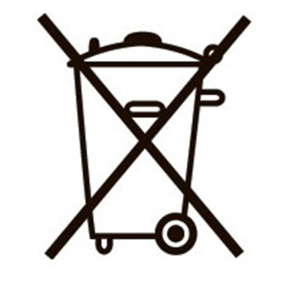
Такой рисунок Вы обязательно встретите на упаковке от батареек и на каждом элементе питания. Это означает, что данные изделия нельзя выбрасывать в обычный мусоропровод – они нуждаются в специальной утилизации.

Эти маленькие источники энергии могут стать источником больших проблем
Слайд № 25
Все сданные батарейки попадают на единственное в России предприятие по переработке данного вида мусора – Мегаполис Ресурс в г. Челябинск.
Слайд № 26
Резиновые шины – разлагаются 120-140 лет.
Слайд № 27
Из автомобильных шин можно сделать специальную крошку, которая незаменима в составе покрытия для спортивных и детских площадок.
Слайд № 28
Пластиковые бутылки – разлагаются 180- 500 лет.
Слайд № 29
Пластик прессуют и делают из них садовые скамейки и тазики. А на Северодвинском предприятии Римейк пластиковые отходы измельчают, добавляют песок и изготавливают тротуарную плитку (водостойкая, стойка к распространению мхов и грибка)
Слайд № 30
Стекло - срок разложения стекла более 1000 лет. Стекло необходимо вторично использовать. Для этого стеклянную посуду надо сдавать в пункты приёма.

Слайд № 31
Что же делать с тем мусором, который мы с вами не можем сделать полезным в домашних условиях? Его необходимо правильно утилизировать. Для этого на улицах наших городов устанавливают контейнеры для раздельного сбора мусора.
Слайд № 32
Мусор из этих контейнеров попадает на Архангельский мусороперерабатывающий комбинат, где его вручную сортируют и прессуют в кипы. В дальнейшем он отправляется в г. Санкт - Петербург, Ярославль, где из него вторично делают полезные вещи.
А мусор из обычных контейнеров попадает на городскую свалку.
Запомните: Раздельно собранные отходы — это НЕ МУСОР, это ВТОРИЧНОЕ СЫРЬЕ!
Слайд № 33
Задание № 3 в карточке
Слайд № 34
Обведите красным карандашом то, что будет разлагаться в природе всех дольше, а зелёным карандашом то, что будет разлагаться в природе быстро
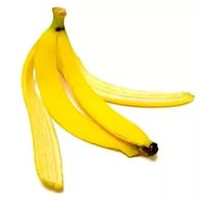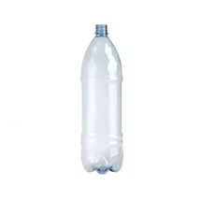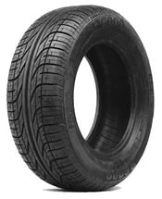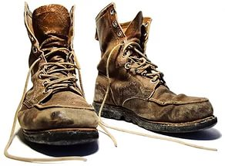
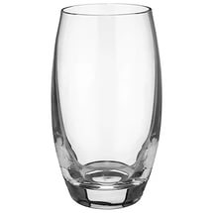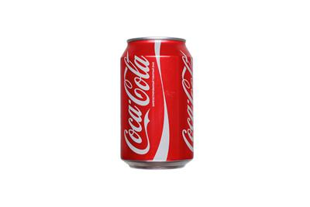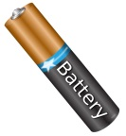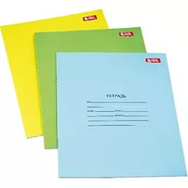

Слайд № 35
Задание № 4 в карточке
Давайте мы с Вами попробуем понаблюдать за временем разложения 3 видов мусора. В каждую баночку насыпьте почву. В баночку № 1 положите бумагу, в баночку № 2 положите пищевые отходы, а в баночку № 3 положите кусочек пластика. Каждый месяц фиксируйте изменения.
Зарисуйте постановку опыта «Время разложения мусора»
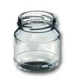
№ 1 № 2 № 3
Слайд № 36
Домашнее задание
Вы сегодня узнали о том, что мусор хочет быть полезным, а Вы попробуете доказать, что мусор может быть полезным. Домашнее задание «Поделка из мусора»
Слайд № 37,38
Примеры поделок
Слайд № 39
Рефлексия
Закончи фразу……
Слайд № 40
До новых встреч!
По итогу занятия рекомендую создать выставку «Мусор хочет быть полезным!» Лучшие работы сфотографируйте и отправьте на электронную почту: orlyonok@pionerov.ru

